Association "Bien Vivre Aux ANGLES" **Les Angles, le 13 janvier 2020**

22 rue des BARAILLES 66210 Les ANGLES

[bienvivreauxangles@gmail.com](mailto:bienvivreauxangles@gmail.com)

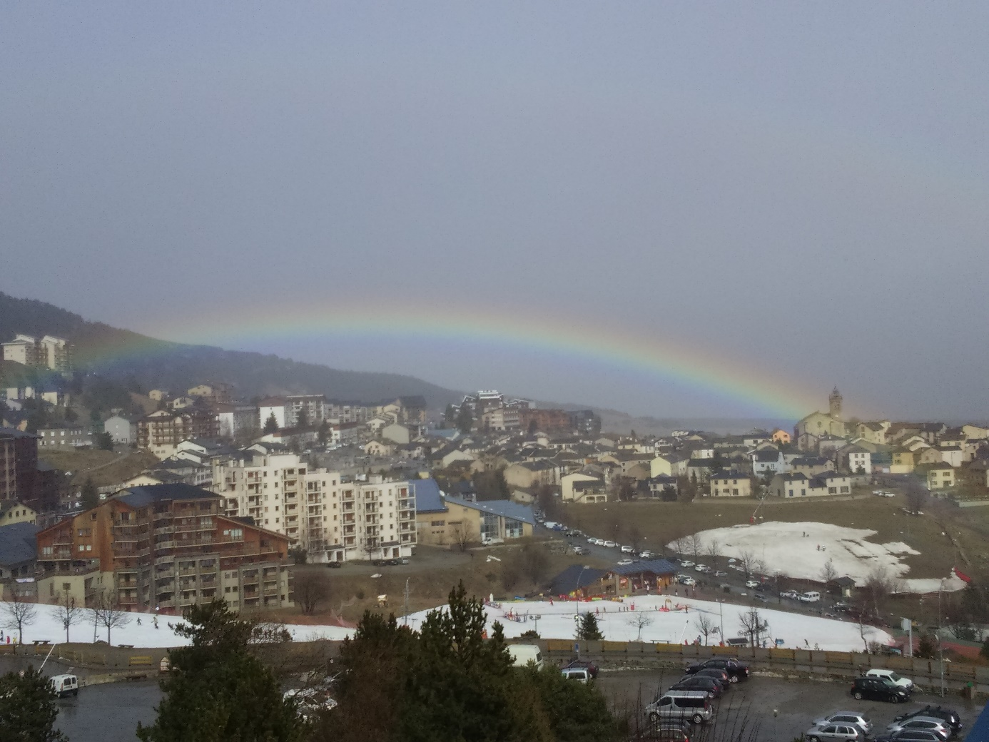

**La lettre N° 4**

Madame, Monsieur, Cher adhérent,

Les statuts de notre association mentionnent que cette dernière est apolitique, c’est un fait, nous tenons à respecter cet engagement et conserver une totale indépendance vis-à-vis de tout parti politique ou de tout élu.

Nous avons été questionnés sur la véracité de cet engagement par plusieurs de nos adhérents.

La raison d’être de notre association est la préservation de l’environnement, l’urbanisme, la valorisation du cadre de vie, qui contribue au « Bien Vivre aux ANGLES » et c’est, nous en sommes persuadés, ce qui vous a motivé à y adhérer et à participer à notre combat.

Nous vous avons tenu informé de nos actions par les lettres aux adhérents. Toutes ces actions ont mobilisé notre temps, en apprentissage des textes de loi, en lecture de nombreux documents d’urbanisme, en déplacements sur le terrain, toutes choses que nous pratiquons avec plaisir afin de tenir les objectifs fixés, d’être à la hauteur de vos convictions et de l’aide financière que vous nous apportez.

Nous faisons le constat suivant :

Le plan local d’urbanisme (PLU) a été porté devant le tribunal administratif par deux associations et deux habitants des Angles, qui font partie de notre association. Ce PLU va à l’encontre de la politique actuelle de préservation de l’environnement non seulement de la France **(1)** mais aussi au niveau mondial. Il ne se passe pas un jour sans que les médias ne se fassent l’écho de problèmes environnementaux et l’on ne peut que constater les dégâts liés à l’activité de l’homme (feux, inondations, fonte des glaces, tornades, pollutions atmosphériques etc…).

Nous constatons avec inquiétude une détérioration importante de différentes parcelles communales et une fuite en avant immobilière.

1. Instruction du Gouvernement du 29 juillet 2019 NOR : LOGLOGL1918090J « …zéro artificialisation nette des territoires…et protection des terres agricoles de la biodiversité et de l’eau

Lors de notre entretien avec Le Maire des Angles, ce dernier nous clairement signalé qu’il ne retirerait pas le PLU.

Monsieur Michel Poudade, Maire, a diffusé son bilan et a annoncé sa candidature aux prochaines élections.

À la lecture de ce bilan tout paraît idyllique. Cependant après vérification auprès du service d’urbanisme de la mairie, nous avons constaté des constructions sans permis ou déclaration de travaux, des arrêtés de non-opposition, des constructions en zone agricole… Certains permis sont même contestés auprès des tribunaux.

De plus les récentes vacances de Noël ont été le révélateur de ce que certain usagers, habitants et adhérents dénoncent :

* Asphyxie et pollution du centre-ville par une circulation automobile anarchique interdisant la déambulation libre des piétons.
* Perte de la qualité de vie pour les habitants (résidents et vacanciers).

Des collectifs se créent sur internet et se mobilisent contre la gestion environnementale, non seulement de la commune des Angles mais aussi de celle de la Communauté de Communes.

Voir par exemple sur Facebook LA DAME DU LAC.

Les prochaines élections municipales des 15 et 22 mars 2020 seront une opportunité, pour chacune et chacun d’entre nous (au-delà du rôle de notre association) de peser sur les orientations qui seront proposées.

L’avenir de notre commune, ou village station en dépend.

Il nous paraît important de largement participer à cette élection municipale pour le bien vivre aux ANGLES.

Vous avez la possibilité de vous inscrire sur les listes électorales, par Internet <http://www.lesangles.fr>

(vous trouverez ci-joint le document nécessaire Cerfa) ou par lettre recommandée avec AR, avant le 1er février 2020 (Mairie des Angles – 2, Place du Coq d’Or – 66210 LES ANGLES

**Qui que sera le prochain maire des ANGLES, notre association continuera sa mission même (et surtout) si elle dérange.**

Retrouvez-nous sur Facebook